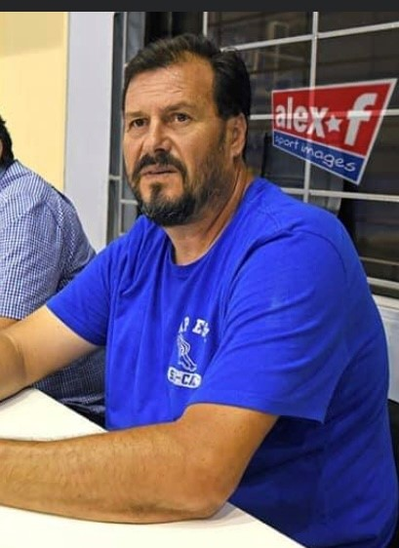

ΜΠΑΛΗΣ ΗΛΙΑΣ
Α.Ε.Μ. ΠΟΛΥΒΙΟΣ

Αρχικά να ευχηθούμε καλή σεζόν και υγεία σε όσους πάρουν μέρος στο φετινό πρωτάθλημα από οποιοδήποτε πόστο.
Ο στόχος της ομάδας μας είναι κάθε παιχνίδι να βελτιωνόμαστε και να προσπαθήσουμε στο τέλος να είμαστε ανάμεσα στις 4 καλύτερες ομάδες του πρωταθλήματος.
Στην διάρκεια αυτού του πρωταθλήματος θέλουμε να είμαστε ανταγωνιστικοί κάθε αγωνιστική, ώστε μέσω αυτής της διαδικασίας να εξελιχθούν και οι αθλητές των υποδομών μας που θα συμμετάσχουν στην ανδρική ομάδα.

